АДМИНИСТРАЦИЯ СЕЛИВАНОВСКОГО РАЙОНА
УПРАВЛЕНИЕ ОБРАЗОВАНИЯ

П Р И К А З

от 04 декабря 2015 года № 684
Об итогах муниципального этапа областного смотра-конкурса на лучшую образовательную организацию по экологической и природоохранной работе
Во исполнение приказа управления образования администрации Селивановского района от 14.10.2015 № 571 «О проведении муниципального этапа областного смотра-конкурса на лучшую образовательную организацию по экологической и природоохранной работе» проведен районный смотр-конкурс на лучшую образовательную организацию по экологической и природоохранной работе за 2015 год (далее - Смотр - конкурс).
В смотре-конкурсе приняли участие 4 образовательные организации: МОУ Волосатовская СОШ, МОУ «Малышевская СОШ», МОУ «Копнинская НОШ», МОУ «Красногорбатская СОШ». Не приняла участие МОУ Новлянская СОШ.
Рассмотрев материалы, предоставленные в оргкомитет смотра-конкурса, и руководствуясь Положением о смотре-конкурсе, приказываю:
- Утвердить итоги смотра-конкурса согласно приложению.
2. Признать победителем смотра - конкурса и наградить Грамотой управления образования администрации района:
2.1. В номинации «Лучшая городская образовательная организация» - муниципальное общеобразовательное учреждение «Красногорбатская средняя общеобразовательная школа» Селивановского района Владимирской области (Директор – Архипова Н.В.).
2.2. В номинации «Лучшая сельская образовательная организация» - муниципальное общеобразовательное учреждение «Малышевская средняя общеобразовательная школа» Селивановского района Владимирской области (директор – Терентьева Наталья Юрьевна).
3. Признать призерами смотра-конкурса и наградить Грамотой управления образования администрации района в номинации «Лучшая сельская образовательная организация»:
3.1. II место - муниципальное общеобразовательное учреждение Волосатовская средняя общеобразовательная школа Селивановского района Владимирской области (директор – Рябова Наталья Васильевна).
3.2. III место - муниципальное общеобразовательное учреждение «Копнинская начальная общеобразовательная школа» Селивановского района Владимирской области (директор - Викулова Елена Геннадьевна).
4. Наградить Грамотой управления образования администрации района за успехи в области экологического образования и воспитания обучающихся педагогов, организаторов экологической работы в школах – победителях и призерах смотра-конкурса:
- Ершову Светлану Викторовну, учителя биологии МОУ «Красногорбатская СОШ»;
- Королеву Светлану Васильевну, учителя биологии и географии МОУ «Малышевская СОШ»;
- Васильеву Елену Евгеньевну, учителя биологии и Кобякину Марину Николаевну, учителя географии МОУ Волосатовская СОШ;
- Казакову Веру Васильевну, учителя начальных классов МОУ «Копнинская НОШ».
5. Директору МБОУ ДО «Центр внешкольной работы» И.В. Журавлевой организовать и провести очередной смотр-конкурс в 2016 году.
6. Рекомендовать руководителям образовательных организаций:
6.1. Обеспечить участие в смотре - конкурсе в 2016 году.
6.2. Взять под личный контроль своевременность и качество подготовки конкурсных материалов на смотр-конкурс в 2016 году.
7. Руководителю МОУ Новлянская СОШ Н.А. Застрелиной активизировать педагогов-организаторов экологической работы в общеобразовательной организации посредством участия в смотре-конкурсе в 2016 году.
8. Главному специалисту, эксперту МУ «ЦБУ и МР системы образования» О.Н. Грибковой:
8.1. Довести настоящий приказ до сведения руководителей общеобразовательных организаций.
8.2. Разместить информацию об итогах смотра-конкурса на сайте управления образования администрации района.
8.3. Направить работы победителей смотра-конкурса для участия в областном смотре-конкурсе на лучшее образовательное учреждение по экологической и природоохранной работе.
9. Контроль по исполнению настоящего приказа оставляю за собой.
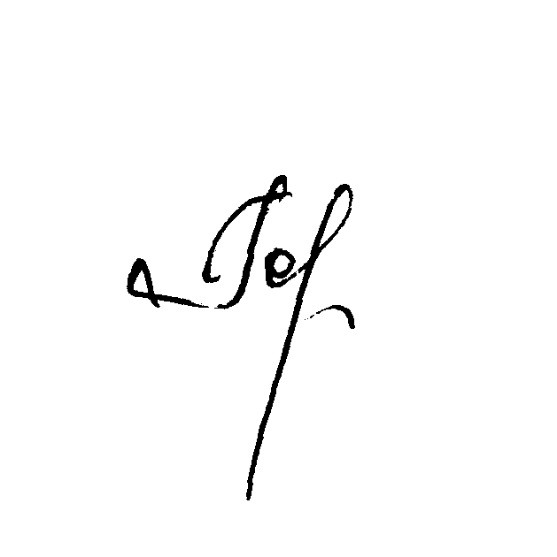

Начальник управления образования Н.С. Горшкова
Приложение
к приказу управления образования
от 04.12.2015 № 684

СПРАВКА
об итогах муниципального этапа областного смотра-конкурса на лучшую образовательную организацию по экологической и природоохранной работе
в 2015 году

Районный оргкомитет смотра-конкурса, рассмотрев представленные материалы, отметил, что в образовательных организациях района в 2015 году экологическая и природоохранная работа организуется в соответствии с Положением и рассматривается как средство обеспечения практической направленности преподавания предметов естественнонаучного цикла, реализации дополнительных образовательных программ, проведения исследовательской деятельности в природе, экскурсий, работы летних лагерей, экологических практикумов.
В смотре-конкурсе приняли участие 4 образовательные организации: МОУ Волосатовская СОШ, МОУ «Малышевская СОШ», МОУ «Красногорбатская СОШ», МОУ «Копнинская НОШ». Не приняла участие: МОУ Новлянская СОШ.
Вопросы охраны природы и экологии окружающей среды изучается на дополнительных занятиях в объединениях эколого-биологического профиля. В 7 кружках и 1 клубе занимаются более 116 обучающихся.
Во внеурочной работе с детьми успешно применяются традиционные формы и методы работы:
- создана 1 экологическая тропа для проведения учебной и экскурсионной работы, которые являются частью образовательно-воспитательной системы школ (Пойма реки Ушна от д. Бибеево до д. Г усек. – МОУ «Малышевская СОШ»).
- проведено 129 экскурсий в природу, 19 походов по родному краю; 8 эколого-краеведческих экспедиций, 17 выставок по охране природы; прочитано 28 лекций и 253 бесед по эклоги и охране природы; работали летние оздоровительные лагеря, в которых отдохнуло 725 человек, в том числе 117 - вели исследовательскую, природоохранную, массово-натуралистическую работу в составе 6 экологических отрядов.
В рамках различных природоохранных операций выращено и посажено 253 дерева, 98 кустарников и свыше 1390 шт. рассады цветов. Изготовлено 68 птичьих домиков, 130 - кормушек, оборудовано 6 мест для отдыха, взято под охрану 2 родника, 14 муравейников. В течение года заготовлено 7 кг. сухого лекарственного сырья, 5 кг. шишек хвойных пород, 10 кг. ягод, 4,5 кг. семян и плодов дикорастущих растений на подкормку птиц.
Анализ представленных на смотр-конкурс материалов показал, что обучающиеся района успешно занимаются исследовательской и научной работой.
Продолжают развиваться новые формы внеурочной работы с детьми, на базе 3 общеобразовательных организаций организованы и функционируют НОУ, в которых занимаются 114 обучающихся: МОУ «Малышевская СОШ» - «Новая формация»; МОУ Волосатовская СОШ – «Магистры школьных наук»; МОУ «Красногорбатская СОШ» - «Эврика».
Результаты исследований детей представляются на районных (6-244 участника), областных (4-32 участника), международных (4-145 участников) конкурсах.
Продолжается работа по изучению и описанию природы родного края. Организовано 9 экологических разведок, 27 экологических десантов, 2 экспедиции по обследованию водоемов и малых рек района.
Созданию образовательных ресурсов способствует взаимодействие образовательных организаций с научными, общественными организациями. Оргкомитет отмечает положительный опыт использования социального партнерства с ФГУ НП «Мещера», «Союз охраны птиц России», ГКУ ВО «Селивановское лесничество», ООО «Колпь».
Однако оргкомитет отмечает ряд недостатков:
- в смотре-конкурсе приняли участие только 80% образовательных организаций:
- не все конкурсные материалы отвечают критериям Положения о смотре- конкурсе;
- конкурсные материалы ряда школ отличает фрагментарность, отсутствием целостного подхода к процессу формирования экологической культуры обучающихся.
Изучив материалы, представленные на смотр-конкурс, оргкомитет рекомендует руководителям образовательных организаций:
- принять меры по дальнейшему совершенствованию экологической и природоохранной работы в образовательных организациях;
- способствовать более широкому участию образовательных организаций в смотре-конкурсе;
- уделять особое внимание учебно-исследовательской, поисковоисследовательской;
- не допускать формального участия с дублированием материалов;
- использовать социальное партнерство с различными организациями, научными и природоохранными учреждениями как средства расширения экологического образовательного пространства.

